**INDICAÇÃO Nº___________**

**EXMO. SR. PRESIDENTE DA CÂMARA MUNICIPAL DE SUMARÉ**

Trago, nos termos do Art. 203 do Regimento Interno, a presente INDICAÇÃO solicitando ao Senhor Prefeito Municipal Luiz Alfredo Castro Ruzza Dalben, que no **notifique à Companhia Paulista de Força e Luz – CPFL Sumaré** para que faça a remoção de pedaços de postes com ferragens sobressalentes localizados na Avenida Emílio Bosco, altura do número 3390, em frente ao Condomínio Camanducaia, região do Matão.

Recentemente, a companhia de energia elétrica realizou a troca de postes de energia na Avenida Emílio Bosco e deixou partes de postes antigos na calçada, o que coloca em grave risco de acidentes os pedestres que por ali transitam. Ressalte-se que há condomínios residenciais densamente povoados no local.

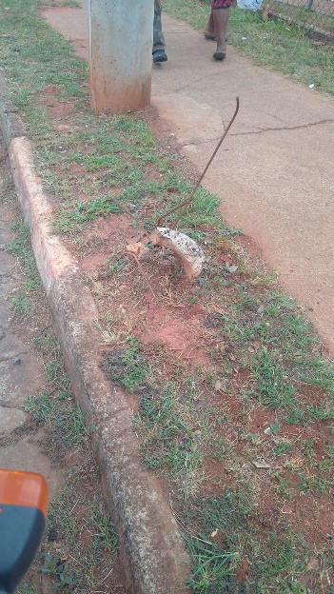

Conforme se verifica na imagem acima, os ferros sobressalentes representam grave risco à população.

Sala das Sessões, 17 de maio de 2022.

**Hélio Silva**

**Vereador (Cidadania)**